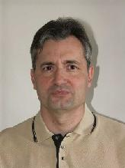
Curriculum Vitae

Marc Favaro es doctor en Sicología, con experiencia de más de 15 años en los Sistemas de Administración de la Seguridad en Francia. Investigador y consultor del Laboratorio de Administración de la Seguridad LGS – INRS, Francia. Su principal dominio de estudio está dado por la investigación y la formación en prevención de riesgos profesionales, así como por la construcción de herramientas y estrategias para la evaluación de accidentes y riesgos profesionales.

